ÉPREUVE SPÉCIFIQUE - FILIÈRE TSI
MODÉLISATION
Durée : 3 heures
N.B. : le candidat attachera la plus grande importance à la clarté, à la précision et à la concision de la rédaction. Si un candidat est amené à repérer ce qui peut lui sembler être une erreur d'énoncé, il le signalera sur sa copie et devra poursuivre sa composition en expliquant les raisons des initiatives qu'il a été amené à prendre.
RAPPEL DES CONSIGNES
- Utiliser uniquement un stylo noir ou bleu foncé non effaçable pour la rédaction de votre composition ; d'autres couleurs, excepté le vert, peuvent être utilisées, mais exclusivement pour les schémas et la mise en évidence des résultats.
- Ne pas utiliser de correcteur.
- Écrire le mot FIN à la fin de votre composition.
Les calculatrices sont interdites.
Le sujet est composé de deux parties qui peuvent être traitées indépendamment.
Si besoin, le candidat pourra admettre le résultat d'une question et l'utiliser dans les questions suivantes.
Étude d'un système dish-stirling
Présentation générale
Le support étudié (figure 1) est une unité de conversion d'énergie solaire en énergie électrique constituée principalement :
- d'un miroir parabolique (" dish " en anglais) qui concentre le rayonnement solaire sur un récepteur plan situé en son foyer;
- d'un moteur à air chaud de type Stirling dont la source chaude est fournie par le récepteur précédent;
- d'un générateur électrique entraîné par le moteur.
Un dispositif de poursuite (ou tracking) permet également d'orienter le miroir afin de suivre le mouvement du soleil.
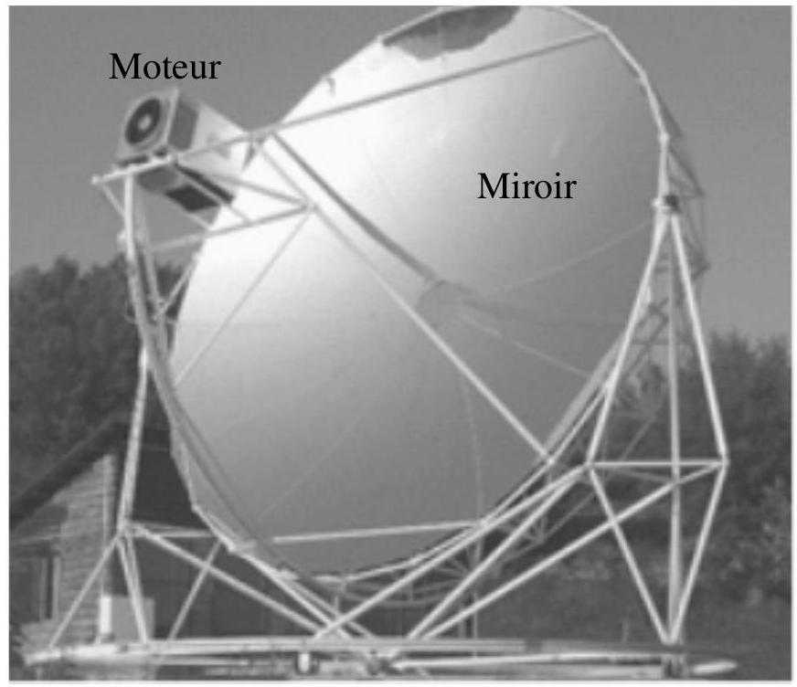
Figure 1 - Unité dish-stirling
Objectifs de l'étude
Dans la partie I du sujet, on présente un concept innovant de moteur Stirling dont on effectue ensuite une modélisation thermomécanique.
Dans la partie II, on propose de déterminer les caractéristiques géométriques et les performances optiques d'un miroir parabolique.
Partie I - Moteur Stirling " double effet " de type $β$
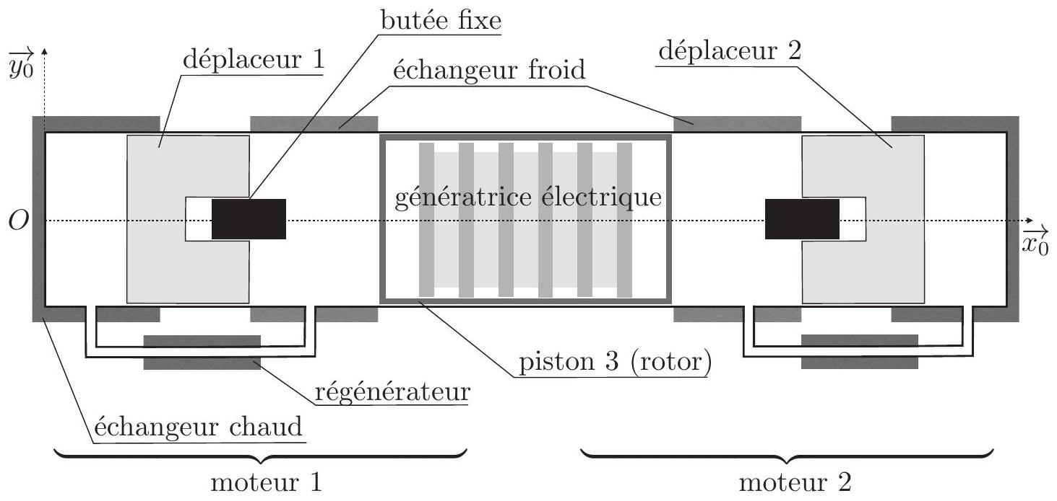
Figure 2 - Structure du moteur Stirling " double effet "
Le fonctionnement du moteur Stirling " double effet " (figure 2) est caractérisé par le travail en opposition de phase thermodynamique de ses deux moteurs Stirling $β$.
Chaque moteur est ainsi muni d'un déplaceur dont le mouvement résulte des échanges thermiques et des transferts de gaz entre les chambres froides et chaudes. Les variations de pression de chaque moteur permettent alors de mouvoir le piston 3 qui transforme cette énergie mécanique en énergie électrique via la génératrice électrique. Afin d'optimiser le rendement, il est important de faire fonctionner les deux moteurs en opposition de phase et donc de contrôler le déplacement du piston 3.
Ainsi, le moteur Stirling " double effet " évite une grande partie des pertes mécaniques liées au système d'entraînement, des usures et notamment des bruits engendrés par des liaisons mécaniques externes.
Le moteur Stirling à piston libre " double effet " présente les avantages suivants :
- la cinématique est réduite à l'extrême; il n'y a que 3 solides en mouvement avec l'absence totale de liaisons mécaniques (ex. bielle, ressort...);
- la compacité du moteur Stirling " double effet " devrait permettre d'obtenir un meilleur rendement par rapport à des moteurs Stirling " simple effet ".
Néanmoins, cette technologie présente un certain nombre de défis :
- le fonctionnement en mode opposition de phase thermodynamique des deux moteurs élémentaires est difficile à maîtriser;
- la position instantanée du piston 3 doit être maîtrisée par une commande dont la variable de commande est la force électromagnétique de la génératrice électrique;
- les positions des deux déplaceurs 1 et 2 restent " libres " et résultent du couplage thermomécanique non-linéaire avec le piston 3.
I. 1 - Modélisation de la chaîne thermomécanique
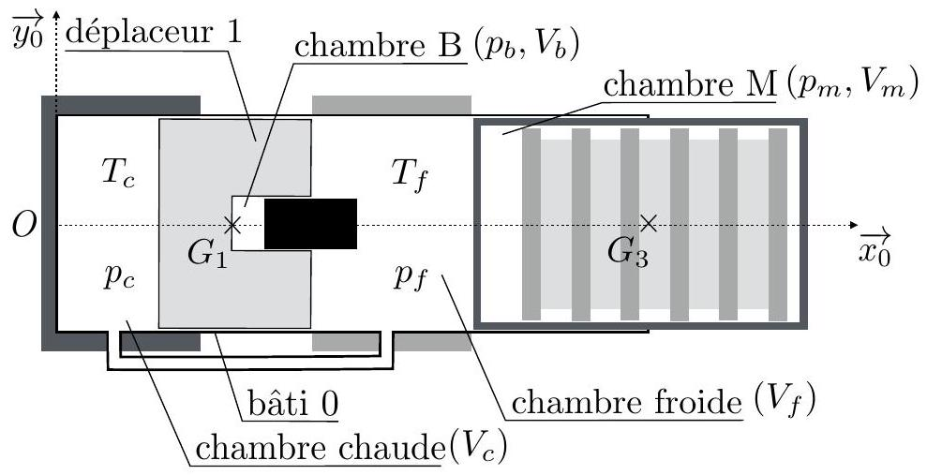
Figure 3 - Modèle thermomécanique du moteur 1
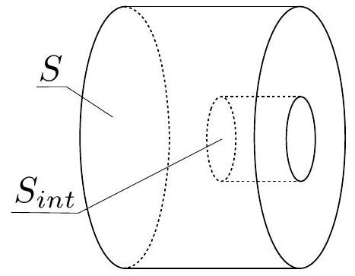
Figure 4 - Déplaceur seul
Notations et hypothèses associées au modèle :
- $p_{f},T_{f}$ et $V_{f}$ sont respectivement la pression, la température et le volume de la chambre froide;
- $p_{c},T_{c}$ et $V_{c}$ sont respectivement la pression, la température et le volume de la chambre chaude;
- $p_{b}$ et $V_{b}$ sont respectivement la pression et le volume de la chambre B;
- $p_{m}$ et $V_{m}$ sont respectivement la pression et le volume de la chambre M;
- $F_{\text{gen }}\vec{x_{0}}$ l'action de la génératrice sur le piston 3;
- $R_{0}=\left(O,\vec{x_{0}},\vec{y_{0}},\vec{z_{0}}\right)$ le repère lié au bâti ;
- les liaisons sont supposées parfaites et l'action de la pesanteur est supposée négligeable devant les autres actions mécaniques.
Modèle mécanique d'un moteur Stirling " libre "
Pour établir le modèle du moteur Stirling " double effet ", nous ne considérons tout d'abord que le moteur 1 (figures 2 et $3$ ). Ce modèle sera par la suite complété par analogie avec le moteur 2. Le système présente alors deux pièces mobiles :
- le déplaceur 1 de masse $m_{1}$, de section $S$, de section interne $S_{\text{int }}$ et de centre de gravité $G_{1}$. On note $\vec{OG_{1}}=\left(l_{1}+x_{1}(t)\right)\vec{x_{0}}$ avec $l_{1}$ la position de référence du déplaceur et $x_{1}(t)$ son déplacement par rapport à cette position de référence;
- le piston 3 de masse $m_{3}$, de section $S$ et de centre de gravité $G_{3}$. On note $\vec{OG_{3}}=\left(l_{3}+x_{3}(t)\right)\vec{x_{0}}$ avec $l_{3}$ la position de référence du piston et $x_{3}(t)$ son déplacement par rapport à cette position de référence.
Un premier principe fondamental de la dynamique appliqué au piston 3 dans le repère $R_{0}$ a permis d'obtenir une première loi de mouvement pour le déplacement $x_{3}(t)$ du piston :
$${\overset{¨}{x}}_{3}(t)=\frac{1}{m_{3}}\left(F_{\text{gen }}(t)+S⋅\left(p_{f}(t)−p_{m}(t)\right)\right).$$
Q1. Étant donné la forme cylindrique du déplaceur 1 et du bâti 0 (figures $3$ et $4$ ), proposer une liaison cinématique pour modéliser le contact entre 1 et 0 , lorsqu'il n'est pas en butée. Argumenter ce choix. Donner alors la forme du torseur des actions mécaniques $\left\{T_{0→1}\right\}$ dans la base $\left(\vec{x_{0}},\vec{y_{0}},\vec{z_{0}}\right)$.
Q2. Réaliser le bilan des actions mécaniques s'exerçant sur le déplaceur 1 en prenant soin d'exprimer chaque torseur d'action mécanique en fonction des paramètres du système.
Q3. Quelle équation du principe fondamental de la dynamique permet d'obtenir la relation suivante :
$${\overset{¨}{x}}_{1}(t)=\frac{1}{m_{1}}\left(S⋅p_{c}(t)−\left(S−S_{int}\right)⋅p_{f}(t)−S_{int}⋅p_{b}(t)\right).$$
Modèle thermodynamique des gaz
Le modèle mécanique est étroitement couplé au modèle thermodynamique des gaz des chambres chaude $V_{c}(t)$ et froide $V_{f}(t)$. De plus, la quantité de gaz à l'intérieur de la chambre B est fixe. Il joue le rôle de " ressorts de rappel " pour le déplaceur 1. De la même façon, le gaz dans l'espace fermé de la chambre M fait office de ressort gazeux pour le piston 3.
On pose le paramétrage suivant pour définir les différents volumes gazeux du moteur (figure 3) :
- $V_{0}$ : volume de référence de la chambre froide et chaude;
- chambre froide : volume $V_{f}(t)=V_{0}−\left(S−S_{int}\right)⋅x_{1}(t)+S⋅x_{3}(t)$, de pression $p_{f}$ et de température $T_{f}$;
- chambre chaude : volume $V_{c}(t)=V_{0}+S⋅x_{1}(t)$, de pression $p_{c}$ et de température $T_{c}$;
- chambre adiabatique B : volume de référence $V_{b}^{0}$ et de pression de référence $p_{b}^{0}$ pour $x_{1}=0$;
- chambre adiabatique M : volume de référence $V_{m}^{0}$ et de pression de référence $p_{m}^{0}$ pour $x_{3}=0$.
On négligera le volume de gaz présent dans le régénérateur.
Modèle thermodynamique des chambres froide et chaude
On rappelle qu'un gaz parfait vérifie la relation :
$$p⋅V=m⋅r⋅T$$
avec $m$ la masse du gaz et $r$ la capacité thermique massique du gaz. On note $m_{f}$ la masse de gaz de la chambre froide et $m_{c}$, la masse de gaz de la chambre chaude. On supposera que la masse de gaz dans le régénérateur est négligeable.
Q4. On note ici $m$, la masse de l'ensemble des gaz du système : { chambre chaude, chambre froide, régénérateur}. Appliquer le principe de conservation de la masse et exprimer $m$ en fonction de $m_{f}$ et $m_{c}$, puis montrer que :
$$m⋅r=p_{f}\frac{V_{f}}{T_{f}}+p_{c}\frac{V_{c}}{T_{c}}$$
L'approche étudiée est la méthode de Schmidt qui est, en thermodynamique, une méthode d'ordre 1 très utilisée. Pour pouvoir utiliser cette méthode, on considère qu'en régime permanent :
- les variations des volumes sont sinusoïdales selon le temps, ce qui se traduit par :
- $x_{3}(t)=x_{3}^{0}cos⁡\left(ω_{0}t\right)$;
- $$x_{1}(t)=x_{1}^{0}cos⁡\left(ω_{0}t+φ_{1}\right)$$
avec $x_{3}^{0},x_{1}^{0}$ respectivement les amplitudes de la course du piston 3 et du déplaceur 1 . On note $ω_{0}$ la pulsation des oscillations mécaniques et $φ_{1}$ le déphasage entre le mouvement du piston et du déplaceur 1;
- les étapes de détente et de compression sont considérées isothermes;
- le gaz est idéal : pas de perte de charge ni de fuite.
Si toutes les conditions sont satisfaites, la pression instantanée du gaz de travail au sein du moteur est identique dans les deux chambres soit :
$$p(t)=p_{c}=p_{f}.$$
Q5. En utilisant les équations (4) et (5), exprimer $p(t)$ en fonction de $m,r,V_{f},T_{f},V_{c}$ et $T_{c}$.
En prenant les expressions des volumes $V_{f}$ et $V_{c}$ définies précédemment, on montre que :
$$p(t)=\frac{m⋅r}{A_{0}\left(1+\frac{A_{1}}{A_{0}}x_{1}(t)+\frac{A_{3}}{A_{0}}x_{3}(t)\right)}$$
$avecA_{0}=\frac{V_{0}}{T_{c}}+\frac{V_{0}}{T_{f}},A_{1}=\frac{S}{T_{c}}−\frac{S−S_{\text{int }}}{T_{f}}$ et $A_{3}=\frac{S}{T_{f}}$.
Q6. En supposant de petits déplacements $x_{1}(t)$ et $x_{3}(t)$ tels que $\left|\frac{A_{1}}{A_{0}}x_{1}(t)+\frac{A_{3}}{A_{0}}x_{3}(t)\right|≪1$, réaliser un développement limité à l'ordre 1 de l'équation (6). On mettra le résultat sous la forme :
$$p(t)=p^{0}−k_{1}x_{1}(t)−k_{2}x_{3}(t).$$
Préciser alors les expressions de $p^{0},k_{1}$ et $k_{2}$ en fonction de $m,r,A_{0},A_{1}$ et $A_{3}$.
Modèle thermodynamique des chambres adiabatiques B et M
Les chambres B et M subissent des transformations adiabatiques réversibles. Elles jouent le rôle de " ressorts gazeux " à l'intérieur du piston et du déplaceur 1 . On a alors dans ces chambres :
$$p⋅V^{γ}=\text{ cste }$$
avec $γ$ l'indice adiabatique du gaz.
Q7. Exprimer la pression instantanée du gaz $p_{b}(t)$ en fonction du volume instantané $V_{b}(t)$, de $γ$ et des grandeurs de références $p_{b}^{0}$ et $V_{b}^{0}$.
Q8. Après avoir donné l'expression de $V_{b}(t)$ en fonction de $x_{1}(t)$ et des dimensions de la chambre B , exprimer $p_{b}$ en fonction de $V_{b}^{0},p_{b}^{0},γ,S_{\text{int }}$ et $x_{1}$.
Q9. Réaliser un développement limité à l'ordre 1 de l'expression pour des petits déplacements $x_{1}(t)$ tels que $\left|\frac{S_{\text{int }}x_{1}(t)}{V_{b}^{0}}\right|≪1$ et montrer que :
$$p_{b}(t)=p_{b}^{0}−k_{3}x_{1}(t).$$
Exprimer alors $k_{3}$ en fonction des dimensions de la chambre B .
Pour la chambre M , on obtient de façon analogue :
$$p_{m}(t)=p_{m}^{0}−k_{4}x_{3}(t).$$
Modèle thermomécanique du moteur Stirling " double effet "
Différentes sources de frottement (perte de charges, frottement visqueux/sec) sont également prises en compte dans le modèle. On peut alors rassembler les modèles mécaniques (équations (1) et (2)) avec les modèles thermodynamiques des différentes chambres (équations (7), (9) et (10)). Une étude analogue est également menée sur le deuxième moteur. Le modèle se résume à :
$$\begin{matrix} & {\overset{¨}{x}}_{1}(t)=K_{13}x_{3}(t)+K_{11}x_{1}(t)+D_{13}{\overset{˙}{x}}_{3}(t)+D_{11}{\overset{˙}{x}}_{1}(t); \\ & {\overset{¨}{x}}_{3}(t)=K_{33}x_{3}(t)+2K_{31}x_{1}(t)+D_{33}{\overset{˙}{x}}_{3}(t)+\frac{1}{m_{3}}F_{\text{gen }}(t),\end{matrix}$$
où les coefficients $K_{ij}$ et $D_{ij}$ sont des constantes.
Q10. Réécrire le système d'équation (11) et (12) dans le domaine de Laplace. On supposera que les conditions de Heaviside sont respectées.
La fonction de transfert globale $H_{\text{mot }}(p)=\frac{X_{3}(p)}{F_{\text{gen }}(p)}$ du moteur Stirling " double effet " peut se mettre sous la forme :
$$H_{mot}(p)=K_{mot}\frac{1+a_{1}p+a_{2}p^{2}}{1+b_{1}p+b_{2}p^{2}+b_{3}p^{3}+b_{4}p^{4}}$$
où les coefficients $K_{\text{mot }},a_{i}$ et $b_{i}$ s'expriment en fonction des coefficients $K_{ij},D_{ij}$ et $m_{3}$.
Q11. L'étude de $H_{\text{mot }}(p)$ permet de faire apparaître quatre pôles:
$$p_{1,2}=20±178i p_{3,4}=−113±173i.$$
Conclure sur la stabilité du système.
I. 2 - Commande du moteur Stirling " double effet "
La variable de commande du modèle est la force électromagnétique instantanée. Les sorties du modèle sont les mouvements instantanés du piston. La force électromagnétique doit être asservie afin de stabiliser le moteur Stirling au point de fonctionnement nominal. On propose l'architecture suivante :
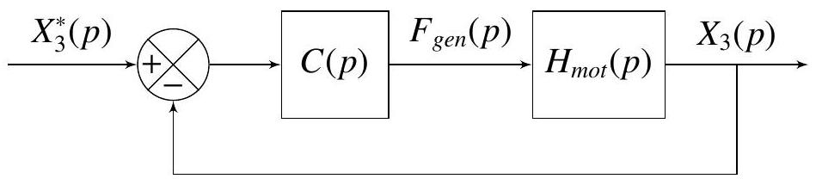
Figure 5 - Schéma-bloc de l'asservissement en position du piston
Le correcteur $C(p)$ présente une action intégrale et une double avance de phase, tel que :
$$C(p)=\frac{K_{i}}{p}{\left(\frac{1+T_{2}p}{1+T_{1}p}\right)}^{2} \text{ avec } T_{2}>T_{1}$$
Q12. Rappeler les avantages associés à ce correcteur.
Une simulation du système permet d'obtenir la réponse indicielle de $x_{3}(t)$ (pour un échelon unitaire $\left.x_{3}^{∗}(t)\right)$ :
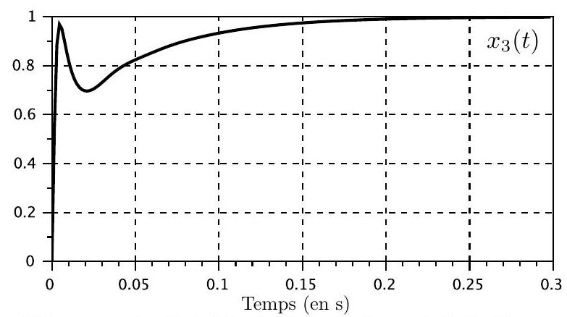
Figure 6 - Réponse indicielle (adimensionnée) de l'asservissement
Q13. Conclure sur la stabilité de l'asservissement. Puis estimer sa rapidité, sa précision et son amortissement.
Partie II - Étude d'un concentrateur solaire
Le rôle du miroir parabolique est de concentrer le rayonnement solaire au niveau du récepteur (ou absorbeur) du moteur afin d'obtenir une température élevée de la source chaude.
Dans la première sous-partie de l'étude, on justifie le choix d'une surface parabolique également nommée paraboloïde de révolution pour concentrer les rayons réfléchis.
Dans la deuxième sous-partie, on s'emploie à caractériser l'image du soleil, vu comme un disque lumineux, dans le plan focal du miroir.
Enfin la dernière sous-partie s'achève par une estimation de la puissance rayonnée (ou flux énergétique) reçue par l'absorbeur.
II. 1 - Équation de la surface réfléchissante
On recherche une équation de la surface d'un miroir parfait (c'est-à-dire sans absorption) vérifiant la propriété que les rayons du soleil incidents parallèles à une direction donnée possèdent un point de concours après réflexion.
On considère ainsi un rayon lumineux dirigé selon le vecteur unitaire $\vec{e_{I}}$ et incident en un point $M$ d'un miroir de surface régulière quelconque. Le rayon réfléchi est lui dirigé selon le vecteur $\vec{e_{R}}$ également unitaire.
On introduit le vecteur $\vec{n}$ normal au plan tangent à la surface en $M$ et de même sens que $\vec{e_{R}}$. Le plan $\left(M,\vec{n},\vec{e_{I}}\right)$ est alors appelé plan d'incidence (choisi arbitrairement dans le cas où $\vec{n}$ et $\vec{e_{I}}$ sont colinéaires). Avec $\vec{t}$ vecteur directeur commun au plan d'incidence et au plan tangent, ( $\vec{n},\vec{t}$ ) forme une base orthonormée directe du plan d'incidence.
On définit enfin l'angle d'incidence $α_{I}=\left(\vec{n},−\vec{e_{I}}\right)$ ( $>0$ sur la figure 7) et l'angle réfléchi $α_{R}=\left(\vec{n},\vec{e_{R}}\right)$ (< 0 sur la figure 7).
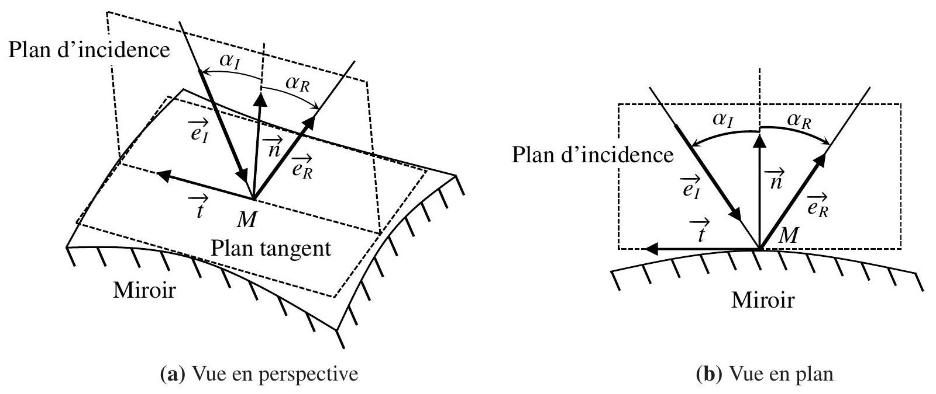
Figure 7 - Réflexion sur un miroir dans un cas général
Q14. Rappeler les lois de réflexion de Snell-Descartes. En déduire la relation vectorielle :
$$\vec{e_{R}}=\vec{e_{I}}−2\left(\vec{e_{I}}⋅\vec{n}\right)\vec{n}.$$
On munit l'espace d'un repère cartésien orthonormé direct $(F,\vec{i},\vec{j},\vec{k})$ où l'origine $F$ est supposée concentrer, après réflexion, les rayons lumineux initialement dirigés selon $−\vec{k}$.
$\left(F,\vec{e_{r}},\vec{e_{θ}},\vec{e_{z}}\right)$ est le repère cylindrique associé (figure 8) tel que $\vec{k}=\vec{e_{z}}$ et $θ=\left(\vec{i},\vec{e_{r}}\right)=\left(\vec{j},\vec{e_{θ}}\right)∈[0;2π[$.
Un point géométrique $M$ est alors caractérisé aussi bien par ses coordonnées cartésiennes ( $x,y,z$ ) que cylindriques ( $r,θ,z$ ) et sa position est donnée par $\vec{FM}=x\vec{i}+y\vec{j}+z\vec{k}=\vec{r_{r}}(θ)+z\vec{e_{z}}\left(r∈R_{+}\right)$.
On suppose enfin la surface du miroir (notée $S_{G}$ ) suffisamment régulière pour pouvoir être décrite en premier lieu par l'équation cartésienne $G(x,y,z)=0$ où $G$ est une fonction $C^{1}$ de $R^{3}$ vers $R$. Par abus de notation, on écrira également dans la suite $G(x(r,θ),y(r,θ),z)=G(r,θ,z)$.
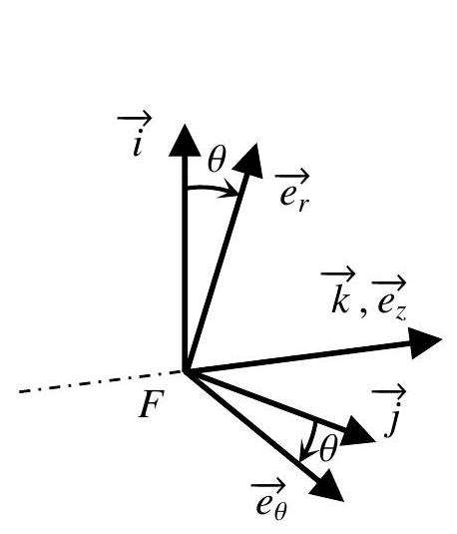
Figure 8 - Repères utilisés
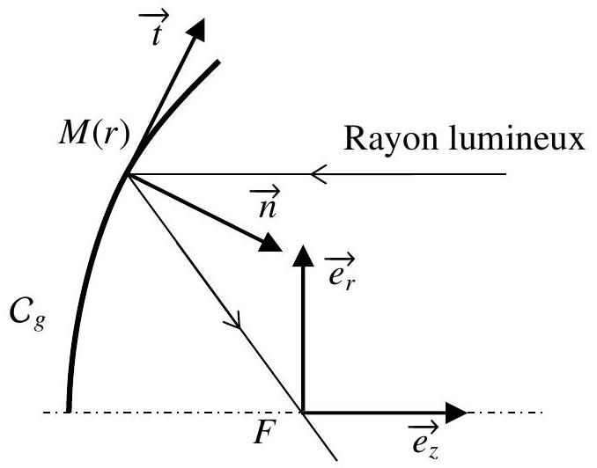
Figure 9 - Courbe et plan d'étude
Q15. Soit $M(x,y,z)$ un point de $S_{G}$.
a) Rappeler les expressions de $x$ et $y$ en fonction de $r$ et $θ$ puis de $\vec{e_{r}}$ et $\vec{e_{θ}}$ en fonction de $\vec{i}$ et $\vec{j}$.
b) Démontrer, par dérivation de fonction composée, la relation $\frac{∂G}{∂θ}(r,θ,z)=r∇G(x,y,z)⋅\vec{e_{θ}}$ où $∇G(x,y,z)$ désigne le vecteur gradient de $G$ dirigeant la normale $\vec{n}$ à la surface $S_{G}$ au point considéré.
c) Montrer que $\vec{n}$ est dans le plan $\left(F,\vec{e_{r}},\vec{e_{z}}\right)$ et en déduire que $S_{G}$ est une surface de révolution d'axe ( $F,\vec{e_{z}}$ ).
On suppose désormais que $G$ peut s'écrire sous forme séparable $G(r,θ,z)=z−g(r)$ où $g$ est une fonction $C^{1}$ de $R_{+}$vers $R$ et on restreint l'étude de $S_{G}$ à une demi-méridienne $C_{g}$ c'est-à-dire la courbe (figure $9$ ) obtenue par l'intersection de $S_{G}$ et d'un plan méridien $\left(F,\vec{e_{r}},\vec{e_{z}}\right)$ pour $θ∈\left[0;2π\left[\right.\right.$ fixé et $r∈R_{+}.S_{G}$ peut donc être vue comme la surface engendrée par la rotation de $C_{g}$ autour de l'axe de révolution $\left(F,\vec{e_{z}}\right)$.
La courbe $C_{g}$ est l'ensemble des points $M$ de paramètre $r∈R_{+}$tels que $\vec{FM}=\vec{re_{r}}+g(r)\vec{e_{z}}$. On définit en tout point de $C_{g}$ une base orthonormée directe $\left(\vec{t},\vec{e_{θ}},\vec{n}\right)$ où $\vec{t}$ est choisi tangent à la courbe, de sorte que $\vec{t}$ et $\frac{d\vec{FM}}{ dr}$ soient colinéaires et de même sens; quant à $\vec{n}$, il vérifie par construction la relation $\vec{n}=\vec{t}∧\vec{e_{θ}}$.
On considère dans la suite un rayon lumineux parallèle à $\left(F,\vec{e_{z}}\right)$ incident au point $M(r)$ appartenant à $C_{g}$ et réfléchi en direction du point $F$.
Par abus de notation, on notera $g$ au lieu de $g(r)$ et $g^{′}$ au lieu de $g^{′}(r)$.
Q16. Calculer $\vec{t}=\frac{\frac{d\vec{FM}}{ dr}}{\left\|\frac{ d\vec{FM}}{ dr}\right\|}$. En déduire que $\vec{n}=\frac{−g^{′}}{\sqrt{1+g^{′2}}}{\vec{e}}_{r}+\frac{1}{\sqrt{1+g^{′2}}}{\vec{e}}_{z}$.
Q17. a) Justifier que $\frac{\vec{FM}}{‖\vec{FM}‖}=\vec{e_{z}}−2\left(\vec{e_{z}}⋅\vec{n}\right)\vec{n}$.
b) Calculer $\vec{e_{z}}−2\left(\vec{e_{z}}⋅\vec{n}\right)\vec{n}$ en fonction de $g^{′}$.
c) Calculer $\frac{\vec{FM}}{‖\vec{FM}‖}$ en fonction de $r$ et $g$.
d) Déduire des questions précédentes le signe de $g^{′}$ et que $g^{′}$ vérifie l'équation :
$$g^{′2}−2\frac{g}{r}g^{′}−1=0,\text{ pour tout }r∈R_{+}^{∗}.$$
Q18. a) Trouver l'unique solution positive de $X^{2}−2\frac{g}{r}X−1=0$. On justifiera la réponse.
b) Sachant que $X=g^{′}$, déterminer une expression de $g^{′}$ en fonction de $g$ et $r$.
c) Montrer à l'aide du changement de fonction $h(r)=\frac{g(r)}{r}$ que $h$ est solution sur $R_{+}^{∗}$ de l'équation différentielle :
$$\frac{h^{′}}{\sqrt{1+h^{2}}}=\frac{1}{r}$$
Q19. Pour faciliter les calculs et par abus de notation, on écrira $h$ au lieu de $h(r)$.
a) Soit $k∈R_{+}^{∗}$. Vérifier que la fonction $r↦\frac{kr}{2}−\frac{1}{2kr}$ est solution sur $R_{+}^{∗}$ de l'équation (15).
b) Déterminer l'ensemble des primitives sur $R_{+}^{∗}$ de $r↦\frac{1}{r}$.
c) Résoudre l'équation $Y+\sqrt{1+Y^{2}}=A$ d'inconnue $Y$ où $A∈R_{+}^{∗}$.
d) On considère la fonction $H:r↦ln⁡\left(h+\sqrt{1+h^{2}}\right)$ définie sur $R_{+}^{∗}$ où $h$ est solution de (15). Calculer sa dérivée $H^{′}$.
e) Montrer que $ln⁡\left(h+\sqrt{1+h^{2}}\right)=ln⁡(r)+λ$ où $λ∈R$, puis en déduire $h$ en fonction de $r$.
f) Conclure à propos des solutions de l'équation (15).
Q20. Soit $M(0)$ le point de $C_{g}$, situé sur l'axe $\left(F,\vec{e_{z}}\right)$ et défini par $\vec{FM}=−f\vec{e_{z}}$ où $f$, appelée distance focale du miroir, est un réel $>0$. On rappelle que $h(r)=\frac{g(r)}{r}$ pour tout $r>0$. Montrer que $g$, fonction $C^{1}$ sur $R_{+}$, peut y être définie par :
$$g(r)=\frac{r^{2}}{4f}−f$$
$C_{g}$ est donc un arc de parabole. Cette expression de $g$ sera conservée dans toute la suite du sujet.
Q21. On souhaite représenter la courbe $C_{g}$ pour $r∈[0;f]$. Déterminer, puis tracer sur la copie des points de $C_{g}$ en utilisant un pas $Δr=\frac{f}{5}$ à partir de $r=0$. En déduire l'allure de la courbe. On prendra $f=5 m$ pour les calculs et on adoptera une échelle de $1/100$ pour le tracé. Les coordonnées ( $r,z$ ) des points seront présentées dans un tableau et, concernant $z$, écrites sous forme fractionnaire et décimale approchée à $0,1 m$ près. Enfin, on indiquera sur la figure, en justifiant la construction, la direction de la normale au point de paramètre $r=3$.
II. 2 - Caractérisation de l'image du soleil
Compte tenu de la distance de la terre au soleil $\left(1,496⋅{10}^{8} km\right)$, ce dernier peut être assimilé à une source lumineuse étendue de la forme d'un disque de rayon $6,955⋅{10}^{5} km$ associé en première approximation à une densité de flux uniforme sur toute sa surface.
Par conséquent, on considère qu'en chaque point du miroir les rayons incidents et réfléchis forment un cône de révolution d'angle au sommet noté $2α_{0}≈{32}^{′}$ (une minute d'arc valant $1^{′}=1/{60}^{∘}$ ). En supposant que l'axe du miroir pointe vers le centre du soleil, l'axe du cône incident est donc parallèle à l'axe optique ( $F,\vec{e_{z}}$ ) et l'axe du cône réfléchi passe, comme vu en II. 1 et représenté sur la figure 10a, par son foyer $F$.
On cherche alors à déterminer les caractéristiques de l'image formée lorsque le cône réfléchi rencontre le plan focal $\left(F,\vec{e_{r}},\vec{e_{θ}}\right)$ (figure 10b).
Soit $M$ un point de la courbe $C_{g}$ où $g$ est la fonction définie sur $R_{+}$par l'équation (16). On introduit l'angle $φ=\left(\vec{FM},−\vec{e_{z}}\right)∈\left[0;π\left[\right.\right.$ et on pose $\vec{FM}=ρ(φ)\vec{e_{φ}}$ avec $ρ(φ)>0$ et $\left\|\vec{e_{φ}}\right\|=1$.
$C_{g}$ peut donc être considérée comme une courbe paramétrée indifféremment par $r$ ou $φ$.
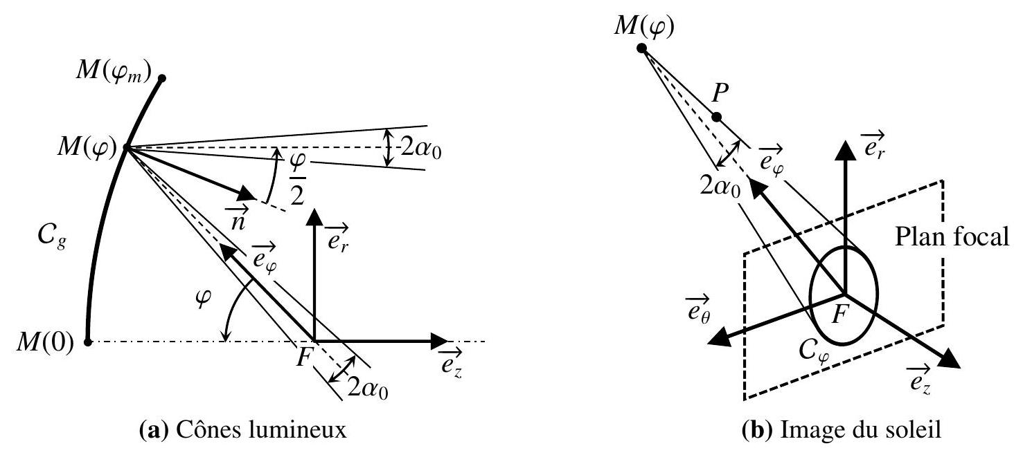
Figure 10 - Réflexion du soleil sur le miroir
Q22. Par abus de notation et pour faciliter les calculs $ρ(φ)$ sera noté $ρ$.
a) Exprimer les coordonnées ( $r,z$ ) du point $M$ appartenant à $C_{g}$ en fonction de ses coordonnées $(ρ,φ)$.
b) Montrer que $ρ$ est solution de $ρ^{2}\frac{\sin^{2}⁡φ}{4f}+ρcos⁡φ−f=0$.
c) En déduire que $ρ$ est une fonction de $φ$ définie sur $[0;π[$ par :
$$ρ(φ)=\frac{2f}{1+cos⁡φ}.$$
Q23. On rappelle que $\vec{FM}=\vec{r{\vec{e}}_{r}}+g(r)\vec{e_{z}}=ρ(φ)\vec{e_{φ}}$. On note $r_{m}$ le rayon d'ouverture de la parabole que l'on prend égal à $f\left(r_{m}=f\right)$; le point $M$ de paramètre $r_{m}$ (ou de manière équivalente $φ_{m}$ ) est donc situé à l'extrémité de la courbe $C_{g}$, c'est-à-dire sur le bord du miroir. En déduire une expression de $ρ_{m}=ρ\left(φ_{m}\right)$ en fonction de $f$ ainsi que les valeurs de $cos⁡φ_{m}$ et $sin⁡φ_{m}$ correspondantes. On vérifiera également que $tan⁡φ_{m}=\frac{4}{3}$. Ces valeurs seront conservées dans la suite.
Q24. Soit $P$ un point du cône de sommet $M$ appartenant à $C_{g}$, d'axe $\left(M,−\vec{e_{φ}}\right)$ et de demi-angle au sommet $α_{0}$ (figure 10b).
a) Montrer que $P$ vérifie la relation ${\left(\vec{MP}⋅\vec{e_{φ}}\right)}^{2}=‖\vec{MP}‖^{2}\cos^{2}⁡α_{0}$.
On recherche une équation de la courbe notée $C_{φ}$ issue de la section du cône par le plan focal. On pose à cet effet $\vec{FP}=X\vec{e_{r}}+Y\vec{e_{θ}}$ ( $P$ est dans le plan focal) et on rappelle que $\vec{FM}=ρ\vec{e_{φ}}$.
b) Montrer que ${\left(\vec{MP}⋅\vec{e_{φ}}\right)}^{2}=(Xsin⁡φ−ρ)^{2}$.
c) Montrer également que l'on a $‖\vec{MP}‖^{2}=X^{2}−2ρXsin⁡φ+Y^{2}+ρ^{2}$.
d) En déduire après simplification l'équation homogène verifiée par $X$ et $Y$.
$C_{φ}$ représente donc le contour de l'image du soleil issue d'un point $M(φ)$ de la parabole $C_{g}$ dans le plan focal; le plan focal ayant pour vecteur normal ${\vec{e}}_{z}$, sa projection est une ellipse.
L'équation précédente peut s'écrire sous la forme $\frac{{\left(X−X_{c}\right)}^{2}}{a^{2}}+\frac{Y^{2}}{b^{2}}=1$ où les paramètres $a,b$ et $X_{c}$ sont fonctions de $φ$ sur l'intervalle d'étude $\left[0;φ_{m}\right]$, pour lequel on admettra que $φ_{m}<\frac{π}{2}−α_{0}$, avec :
$$a(φ)=\frac{ρ(φ)sin⁡α_{0}cos⁡α_{0}cos⁡φ}{\cos^{2}⁡α_{0}−\sin^{2}⁡φ},b(φ)=\frac{ρ(φ)sin⁡α_{0}cos⁡φ}{\sqrt{\cos^{2}⁡α_{0}−\sin^{2}⁡φ}}\text{ et }X_{c}(φ)=−\frac{ρ(φ)\sin^{2}⁡α_{0}sin⁡φ}{\cos^{2}⁡α_{0}−\sin^{2}⁡φ}.$$
On propose par la suite d'approximer ces fonctions par d'autres d'expressions plus simples.
Pour $a$ on considère par exemple l'approximation $\overset{˜}{a}$ définie par $\overset{˜}{a}(φ)=\frac{ρ(φ)tan⁡α_{0}}{cos⁡φ}$ obtenue en écrivant $a(φ)=\frac{ρ(φ)tan⁡α_{0}cos⁡φ}{1−\frac{\sin^{2}⁡φ}{\cos^{2}⁡α_{0}}}≈\frac{ρ(φ)tan⁡α_{0}cos⁡φ}{1−\sin^{2}⁡φ}$. On montre alors que l'erreur relative commise sur $a(φ)$, donnée pour tout $φ∈\left[0;φ_{m}\right]par\left|\frac{\overset{˜}{a}−a}{a}\right|(φ)=\tan^{2}⁡α_{0}\tan^{2}⁡φ$, est négligeable (moins de $0,01\%$ ).
En procédant de la même manière pour $b$ et $X_{c}$, on produit les approximations $\overset{˜}{b}$ et ${\overset{˜}{X}}_{c}$ telles que $\overset{˜}{b}(φ)=ρ(φ)tan⁡α_{0}$ et ${\overset{˜}{X}}_{c}(φ)=0$ pour lesquelles on ne demande pas de justification.
La courbe $C_{φ}$ est donc désormais approchée par une courbe ${\overset{˜}{C}}_{φ}$ d'équation $\frac{X^{2}}{{\overset{˜}{a}}^{2}}+\frac{Y^{2}}{{\overset{˜}{b}}^{2}}=1$ dans le repère $\left(F,\vec{e_{r}},\vec{e_{θ}}\right)$.
II. 3 - Performances du concentrateur
Une mesure de la puissance rayonnée reçue par l'absorbeur du moteur situé dans le plan focal s'obtient en sommant les contributions en flux lumineux de l'ensemble des points du paraboloïde $S_{G}$ sur la surface délimitée par ${\overset{˜}{C}}_{0}$, c'est-à-dire le disque de centre $F$ et de rayon $ftan⁡α_{0}$ correspondant à l'image du soleil réfléchie depuis le sommet $M(0)$ d'une parabole $C_{g}$.
Seule une fraction de la puissance émise depuis un point de la surface $S_{G}$ est reçue au niveau du disque. Cette quantité est proportionnelle au rapport $\frac{{\overset{˜}{A}}_{0}}{{\overset{˜}{A}}_{φ}}(≤1)$ où ${\overset{˜}{A}}_{0}$ et ${\overset{˜}{A}}_{φ}$ désignent respectivement les aires délimitées par ${\overset{˜}{C}}_{0}$ et ${\overset{˜}{C}}_{φ}$.
La figure 11 représente un quart de la courbe $\overset{˜}{C_{φ}}$ pour un $φ∈\left[0;φ_{m}\right]$. Par symétries, l'aire ${\overset{˜}{A}}_{φ}$ est donc le quadruple de l'aire délimitée par
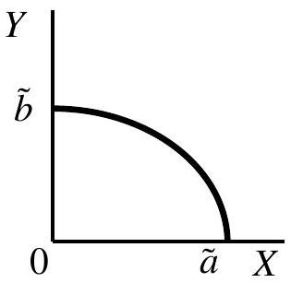
Figure 11 - Arc de courbe
On propose le paramétrage suivant pour l'arc considéré :
$$\left\{\begin{matrix}X=\overset{˜}{a}cos⁡t \\ Y=\overset{˜}{b}sin⁡t\end{matrix}\text{ pour tout }t∈\left[0;\frac{π}{2}\right].\right.$$
Q25. Donner une interprétation de la quantité $\int_{0}^{\overset{˜}{a}}{ }Y(X)dX$ puis la calculer. En déduire que ${\overset{˜}{A}}_{φ}=π\overset{˜}{a}\overset{˜}{b}$.
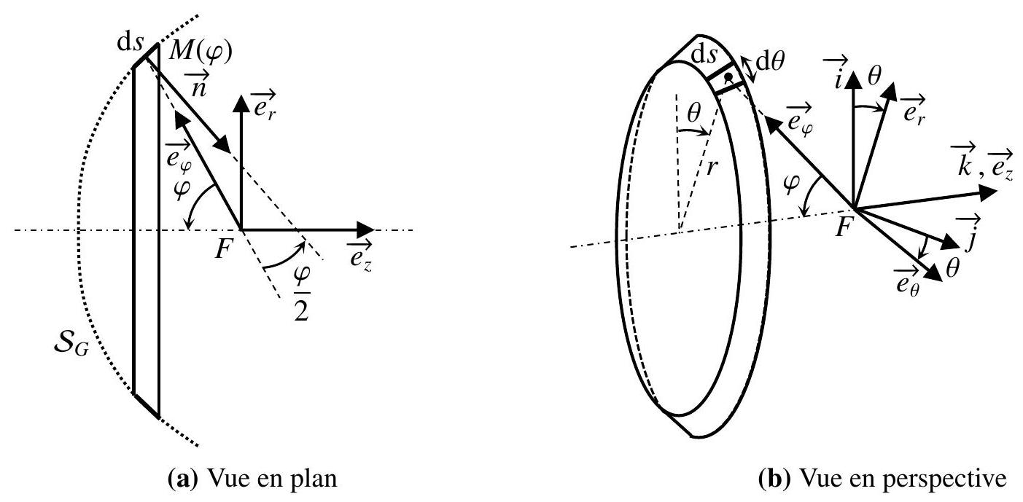
Figure 12 - Anneau élémentaire
On considère maintenant la puissance émise par un anneau élémentaire situé sur le paraboloïde, paramétré par l'angle $φ$ et de longueur différentielle $ds$ (figure 12).
L'anneau en question est constitué de facettes élémentaires de normale $\vec{n}$ telle que $\left(\vec{n},\vec{e_{z}}\right)=\frac{φ}{2}$ et d'aire $dS=r dθ ds$ avec $ds=\left\|\frac{d\vec{FM}}{ dφ}(φ)\right\|dφ$ la longueur de l'élément de courbe associé.
La puissance émise par une facette est donnée par l'expression $ηp_{0} dS\vec{n}⋅\vec{e_{z}}=ηp_{0}cos⁡\frac{φ}{2} dS$ où $dS\vec{n}⋅\vec{e_{z}}$ représente sa section apparente, $p_{0}$ est l'éclairement solaire au sol (en $W/m^{2}$ ) et $η<1$ est un facteur correctif prenant en compte les pertes diverses (absorption atmosphérique, ...).
Tous les points de l'anneau générant une image du soleil de même aire ${\overset{˜}{A}}_{φ}$, l'absorbeur reçoit une fraction de la puissance émise par l'anneau donnée par $dP=2πηp_{0}\frac{{\overset{˜}{A}}_{0}}{{\overset{˜}{A}}_{φ}}cos⁡\frac{φ}{2}r ds$.
Q26. Par abus de notation, on écrira $ρ$ pour $ρ(φ)$ et $ρ^{′}$ pour $ρ^{′}(φ)$.
a) Montrer que $\frac{d\vec{e_{φ}}}{dφ}$ est unitaire et vérifie $\vec{e_{φ}}⋅\frac{d\vec{e_{φ}}}{dφ}=0$.
b) Montrer que $ds=\sqrt{ρ^{2}+ρ^{′2}} dφ$.
c) Montrer également que $ρ^{′}=ρtan⁡\frac{φ}{2}$.
d) En déduire que $dP=2πηp_{0}f^{2}sin⁡φcos⁡φ dφ$.
e) Calculer en fonction de $η,p_{0},f$ et $φ_{m}$ la puissance totale reçue par l'absorbeur en supposant la parabole totalement éclairée.
f) Effectuer l'application numérique pour $p_{0}={10}^{3} W/m^{2},f=5 m$ et $η=0,7$.
FIN

